**IFA 2024: MSI wprowadza na rynek laptopy AI+ z procesorami nowej generacji**

**MSI z dumą ogłasza wprowadzenie na rynek nowej generacji laptopów do gier oraz pracy biurowej z technologią AI+. Urządzenia wyposażone w procesory Intel® Core™ Ultra (Seria 2) oraz AMD Ryzen™ AI 300 zostaną zaprezentowane podczas targów IFA 2024. Oferują one większą moc obliczeniową AI, co czyni je potężnymi platformami umożliwiającymi obsługę większej liczby modeli AI, frameworków i środowisk uruchomieniowych.**

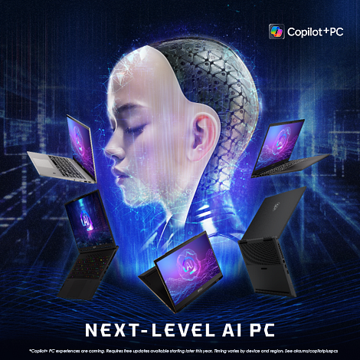

MSI z dumą ogłasza wprowadzenie na rynek nowej generacji laptopów do gier oraz pracy biurowej z technologią AI+. Urządzenia wyposażone w procesory Intel® Core™ Ultra (Seria 2) oraz AMD Ryzen™ AI 300 zostaną zaprezentowane podczas targów IFA 2024. Oferują one większą moc obliczeniową AI, co czyni je potężnymi platformami umożliwiającymi obsługę większej liczby modeli AI, frameworków i środowisk uruchomieniowych.

Dodatkowo, MSI oficjalnie prezentuje nowy handheld do gier Claw 8 AI+ z systemem Windows 11, wyposażony w procesory Intel Core™ Ultra (Seria 2) oraz 8-calowy ekran, oferujący płynniejsze i bardziej wszechstronne wrażenia z mobilnej rozgrywki.

MSI ogłosiło również debiut zupełnie nowej serii laptopów - Venture, redefiniując połączenie smukłości, lekkości i wydajności. Laptopy te są wyposażone w procesory Intel Core™ Ultra (Seria 2) i dostępne w czterech rozmiarach, tj. 14, 15,6, 16 i 17 cali.

„MSI nie tylko wprowadza najbardziej wszechstronną w branży linię komputerów z technologią AI+, ale także prezentuje liczne nowe laptopy i urządzenia przenośne zaprojektowane dla graczy na całym świecie” – powiedział Eric Kuo, Wiceprezes Wykonawczy MSI oraz Dyrektor Generalny Działu Notebooków. „Z radością zapraszamy gości z całego świata do odwiedzenia stoiska MSI, aby doświadczyć nowej generacji komputerów z AI oraz ekscytujących produktów gamingowych”.

**Prestige & Summit: Wiodące laptopy biznesowe i produktywne nowej generacji AI+ z procesorami Intel® Core™ Ultra (Seria 2)**

MSI podczas targów IFA 2024 po raz pierwszy zaprezentuje wiodące w branży laptopy biznesowe i produktywne nowej generacji AI+, Prestige i Summit, wyposażone w procesory Intel Core™ Ultra (Seria 2). W porównaniu z poprzednią generacją, najnowsze CPU oferują do trzech razy więcej TOPs.

Dzięki zintegrowanemu GPU, CPU i NPU, mogą zapewnić do 120 całkowitych platformowych TOPS wydajności AI, co umożliwia obsługę większej liczby oprogramowania lub usług AI lokalnie. W połączeniu z kompleksowym oprogramowaniem i usługami zoptymalizowanymi pod kątem tego układu przez ponad 100 niezależnych dostawców oprogramowania, zapewnia to szybsze i bezpieczne doświadczenie użytkownika.

Oprócz wiodącej wydajności AI, procesory Intel Core™ Ultra (seria 2) charakteryzują się doskonałym stosunkiem wydajności do zużycia energii, co pozwala na tworzenie lżejszych, cieńszych laptopów o dłuższej żywotności baterii, jak Prestige i Summit.

Laptopy z serii Prestige dostępne są w trzech rozmiarach: 13, 14 i 16 cali. Oprócz najnowszych procesorów, cała seria Prestige charakteryzuje się ultralekkimi obudowami, dużymi bateriami i długą żywotnością baterii. W porównaniu z poprzednią serią Prestige, nowa została wyposażona w wydłużoną żywotność baterii, umożliwiając do 20 godzin odtwarzania wideo i pracy biurowej. Dodatkowo, seria została ulepszona o kamerę internetową o rozdzielczości 5 megapikseli, oferującą wyższą jakość transmisji na żywo i możliwości spotkań online.

Summit 13 AI+ Evo, również będący częścią serii biznesowej i produktywnej, jest teraz wyposażony w nowe procesory Intel Core™ Ultra (seria 2), lekką obudowę, kompleksowe zabezpieczenia oraz rysik MSI Pen 2 obsługujący standard MPP 2.6. To najbardziej wszechstronny 13-calowy laptop typu flip.

„Długoletnia współpraca Intela z MSI odegrała kluczową rolę we współtworzeniu serii MSI Prestige i Summit. Wykorzystując moc AI dzięki nowym procesorom Intel Core™ Ultra, które na nowo definiują możliwości współczesnej informatyki, urządzenia te oferują niezrównaną równowagę między wydajnością a efektywnością energetyczną. Razem z dumą prezentujemy kolejną generację komputerów z AI, które zrewolucjonizują doświadczenia graczy, twórców i profesjonalistów” – powiedziała Michelle Johnston Holthaus, wiceprezes wykonawcza Intela i dyrektor generalna Client Computing Group.

**Gaming i produktywność biznesowa z procesorami AMD Ryzen AI: MSI oferuje różne platformy, aby sprostać wszystkim wymaganiom.**

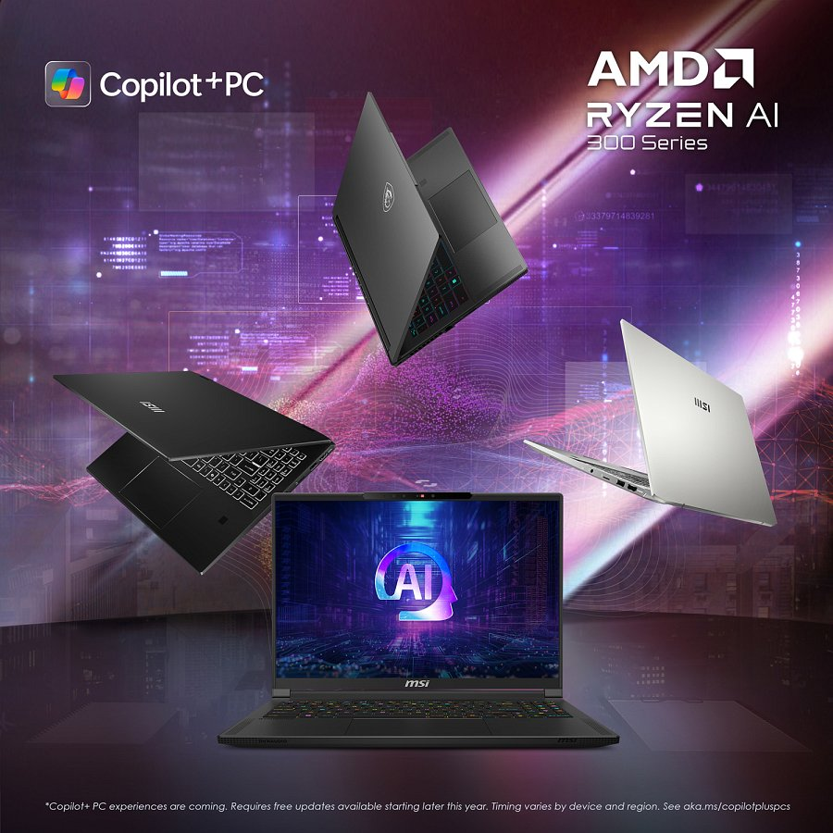

MSI zaprezentuje na targach IFA 2024 także zupełnie nowe laptopy z procesorami AMD Ryzen™ AI 300 Series, w tym modele Stealth A16 AI+, Summit A16 AI+, Prestige A16 AI+ oraz Creator A16 AI+. Dzięki najnowszym procesorom AMD Ryzen AI, laptopy te oferują 2,8 razy więcej TOPs niż poprzednia generacja, co optymalizuje moc obliczeniową AI i umożliwia uruchamianie generatywnej sztucznej inteligencji oraz dużych modeli językowych bezpośrednio na laptopach.

Stealth A16 AI+ i Creator A16 AI+ są specjalnie zaprojektowane dla graczy i twórców. Dzięki najnowszej grafice NVIDIA® GeForce RTX™ 40 oraz niezwykle cienkiej i lekkiej obudowie z magnezowo-aluminiowego stopu, laptopy zapewniają użytkownikom niezwykłe doświadczenia.

Summit A16 AI+ i Prestige A16 AI+ również wyposażone są w procesory AMD Ryzen™ AI 300 Series oraz ekskluzywne oprogramowanie MSI napędzane sztuczną inteligencją, jak MSI AI Engine i MSI AI Noise Cancellation Pro. Dzięki dopracowanemu designowi i zoptymalizowanemu oprogramowaniu napędzanemu przez AI, laptopy Summit A16 AI+ i Prestige A16 AI+ są idealnym wyborem dla środowiska biznesowego.

**Nowa seria Venture**

MSI od dawna oferuje różne typy laptopów biznesowych i produktywnych, aktywnie rozwijając ten segment swojej działalności. W związku z tym z dumą ogłasza wprowadzenie na rynek nowej serii laptopów Venture, dostępnej w rozmiarach 14, 15,6, 16 i 17 cali. Laptopy z serii Venture będą wyposażone w procesory Intel Core™ Ultra (Seria 2) oraz imponujące wyświetlacze OLED w formacie 16:10 z pełnym pokryciem gamy kolorów 100% DCI-P3, oferujące wierne odwzorowanie wizualne.

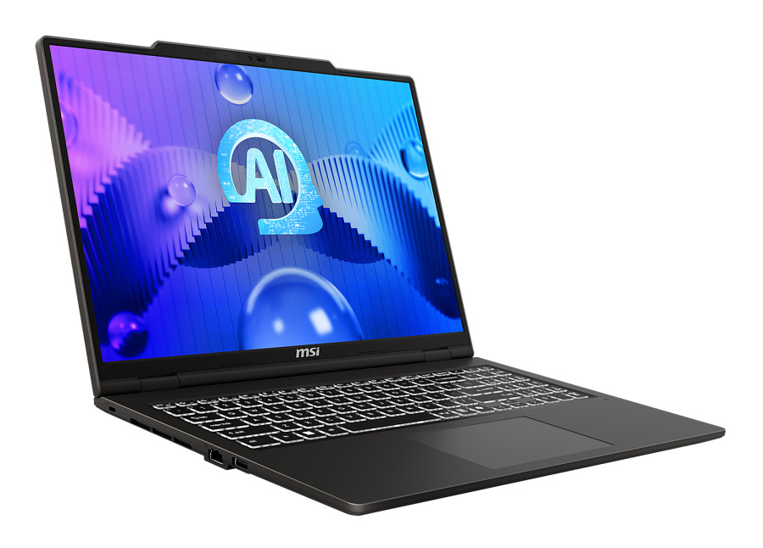

Seria Venture oferuje też niezwykle długą żywotność baterii, wspieraną przez ładowanie USB-C PD o mocy 100 W, co zapewnia nieprzerwaną produktywność użytkowników. Wyposażone w ekskluzywne rozwiązania AI od MSI, laptopy są w stanie sprostać każdemu zadaniu zarówno w pracy, jak i poza nią. Silnik MSI AI pozwala na automatyczne dostosowywanie opcji przez sztuczną inteligencję, w tym wydajności, dźwięku i obrazu.

Wszystkie powyższe produkty są prezentowane na stoisku MSI podczas targów IFA 2024. Serdecznie zapraszamy dostawców, partnerów, media oraz odwiedzających do zapoznania się z naszymi produktami i przekazania swoich opinii.

**Szczegółowe informacje o wizycie znajdują się poniżej:**

**Numer stoiska:** H11.2-113

**Adres stoiska:** Messe Berlin, Messedamm 22, 14055 Berlin, Niemcy

**Okres wystawy:** 06.09.2024 - 10.09.2024, godziny 10:00 - 18:00